* 重大税务案件审理文书范本之一

税务稽查案件审理情况备案表  
××税稽审备字〔××××〕××号

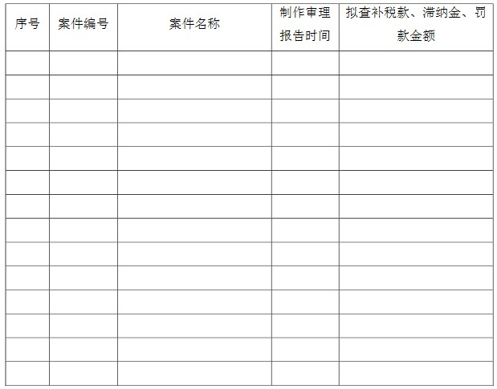

                    填制部门（章）：                          接收部门（章）：

填表人（签名）：                          接收人（签名）：

____年____月____日                        ____年____月____日

　　说明：  
　　1.本表由稽查局统计后，按季度送审理委员会办公室备案。  
　　2.“案件编号”为稽查局立案审批表所制编号；“案件名称”应包括被查对象名称、违法行为性质等关键信息；“制作审理报告时间”为案件经稽查局集体审理后，稽查局审理部门制作审理报告的时间。  
　　3.本文书为A4横排，一式两份，稽查局、审理委员会办公室签字或盖章后各留一份。

　　重大税务案件审理文书范本之二

重大税务案件审理案卷交接单  
××税重审交字〔××××〕××号

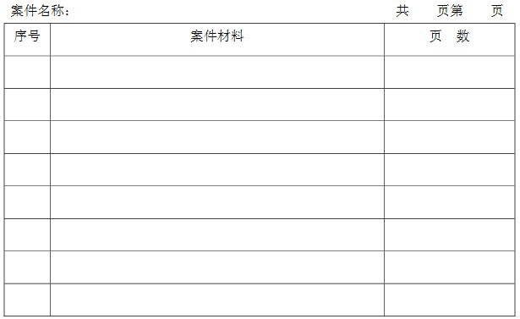

移交部门（章）：                         接收部门（章）：

移交人（签名）：                         接收人（签名）：

____年____月____日                       ______年____月____日

　　说明：  
　　1．本交接单在提请单位提请审理，以及审理委员会办公室将案件材料退回提请单位补正材料或补充调查等情况下使用。  
　　2．“案件材料”包括：重大税务案件审理提请书、税务稽查报告、税务稽查审理报告、证据目录。  
　　3.本文书一式两份，提请单位、审理委员会办公室签字或盖章后各留一份。

　　重大税务案件审理文书范本之三

重大税务案件审理登记表  
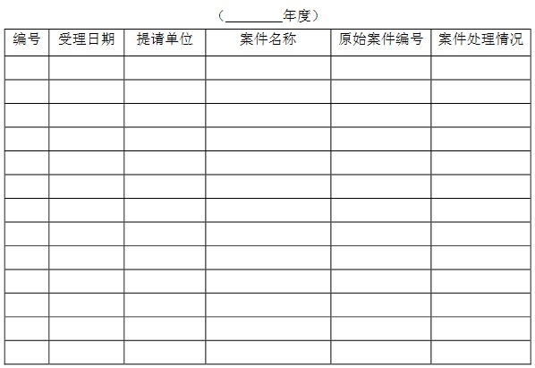

　　说明：  
　　1.本文书为A4横排，由审理委员会办公室按年度填写，一年一表。  
　　2.“编号”按照受理日期先后顺序按10位数编制，如2014年受理的第一起案件编号为2014000001。“案件名称”应包括被查对象名称、违法行为性质等关键信息。“原始案件编号”为提请单位立案时所制编号。“案件处理情况”根据不同情况填写：退回补正材料/补充调查/重新调查/重新处理/请示上级/征求意见/终止审理/审理终结等。  
　　3.案件审结后，审理委员会办公室应按照本文书的编号顺序将案件材料立卷归档。

　　重大税务案件审理文书范本之四

重大税务案件审理提请书  
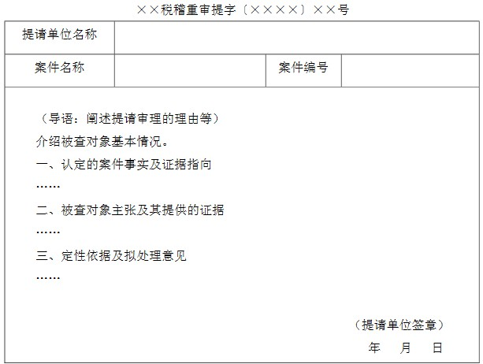

　　说明：  
　　1.本提请书由提请单位提请审理委员会审理案件时填写。文书由案件提请单位编号，“××税稽重审提字〔××××〕××号”分别填写单位规范简称、审理年度、和提请书序号，如：云地税稽重审提字〔2014〕1号，下同。  
　　2.“案件编号”为提请单位立案时所制编号。  
　　“案件名称”应包括被查对象名称、违法行为性质等关键信息。  
　　“提请审理的理由”根据以下情况填写：属于本办法第十一条第一至四项规定范围的，填写对应项目；成员单位认为案情重大、需要审理的，说明具体情况；提请审理的其他理由。  
　　证据指向”应说明认定的案件事实由所附的哪些证据材料证明。  
　　“定性依据及拟处理意见”：定性依据应标明税收法律、法规、规章和文件的名称、文号及具体条款；“拟处理意见”应当具体明确。  
　　3.本文书一式两份，一份交审理委员会办公室，一份由案件提请单位存档。

　　重大税务案件审理文书范本之五



　　说明：  
　　1.本文书为A4横排，由案件提请单位提交证据材料时填制。  
　　2.“案件名称”与重大税务案件审理提请书相同，“案件编号”为案件审理提请书的编号。  
　　3.“证据内容”填写：账簿凭证、检查文书、法律依据、被查对象陈述申辩材料、听证笔录等。“证据来源”填写证据系从何处取得、由谁制作。“证明对象”填写证据证明的案件事实。“是否原件”，一般应提交原件，提交原件原物确有困难的可以提交复制件或照片等。“存放处”填写无法当场移交的证据及其他资料的存放地点。对于无法现场移交、但列入证据目录的证据，接收人可以到存放现场查验后再签字确认。

　　重大税务案件审理文书范本之六

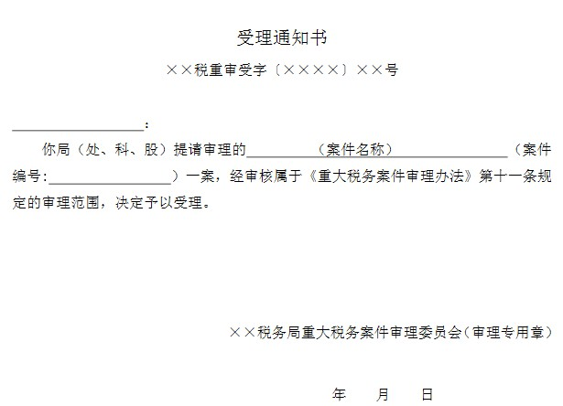

　　说明：  
　　1.本文书在审理委员会决定受理提请单位提请审理的案件时使用。  
　　2.“案件名称”“案件编号”与重大税务案件审理提请书相同。  
　　3.受理日期为审理委员会主任或副主任批准之日。  
　　4.本通知书一式两份，一份交案件提请单位，一份由审理委员会办公室存档。

　　重大税务案件审理文书范本之七

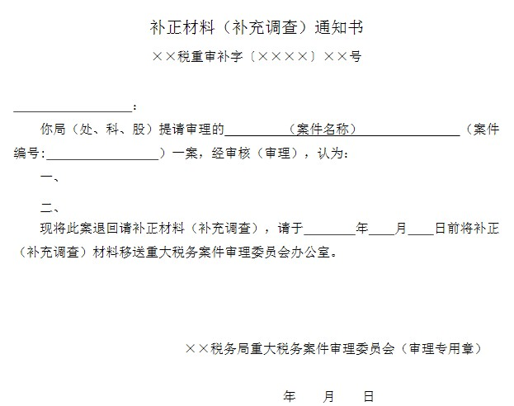

　　说明：  
　　1.本文书在审理委员会将案件材料退回提请单位补正材料或补充调查时使用。  
　　2.“案件名称”“案件编号”与重大税务案件审理提请书相同。  
　　3.签署的日期为审理委员会主任或副主任批准之日。  
　　4.本通知书一式两份，一份交案件提请单位，一份由审理委员会办公室存档。

　　重大税务案件审理文书范本之八

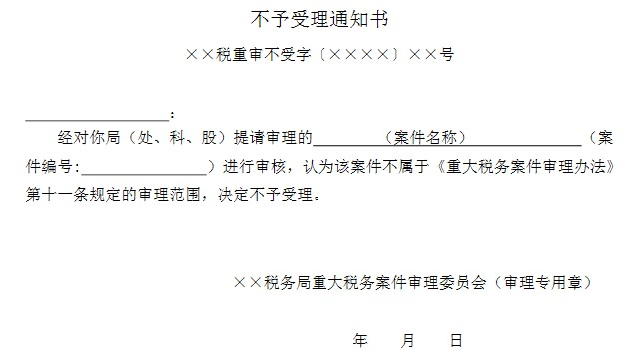

　　说明：  
　　1.本文书在审理委员会办公室决定不予受理提请单位提请审理的案件时使用。  
　　2.“案件名称”“案件编号”与重大税务案件审理提请书相同。  
　　3.签署的日期为审理委员会主任或副主任批准不予受理之日。  
　　4.本通知书一式两份，一份交案件提请单位，一份由审理委员会办公室存档。

　　重大税务案件审理文书范本之九

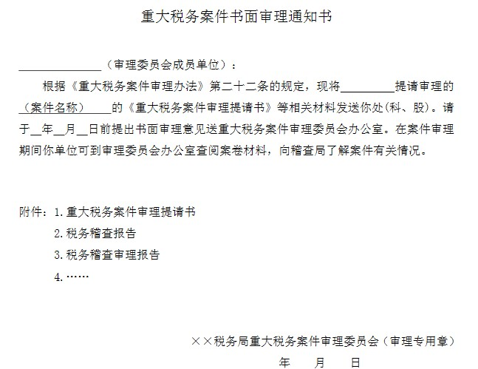

　　说明：  
　　1.本文书在重大税务案件审理委员会办公室分送材料征求成员单位书面审理意见时使用。  
　　2.“案件名称”与重大税务案件审理提请书相同。

　　重大税务案件审理文书范本之十

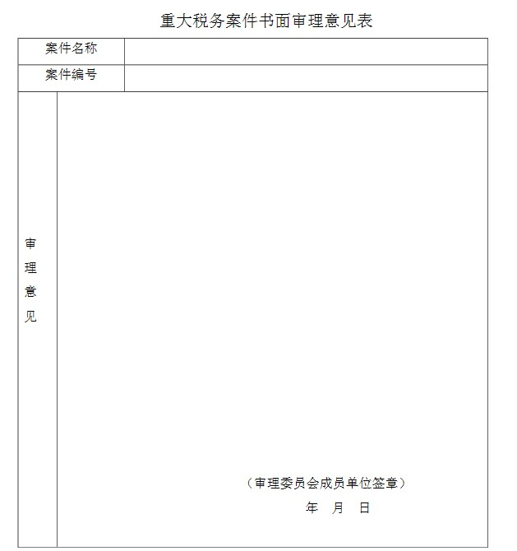

　　说明：   
　　1.本文书在审理委员会成员单位提交书面审理意见时使用。  
　　2.本文书一式两份，一份交审理委员会办公室，一份由成员单位存档。  
　　3.“案件名称”“案件编号”与重大税务案件审理提请书相同。  
　　4.所出具的审理意见应当详细阐述理由、列明法律依据。

　　重大税务案件审理文书范本之十一

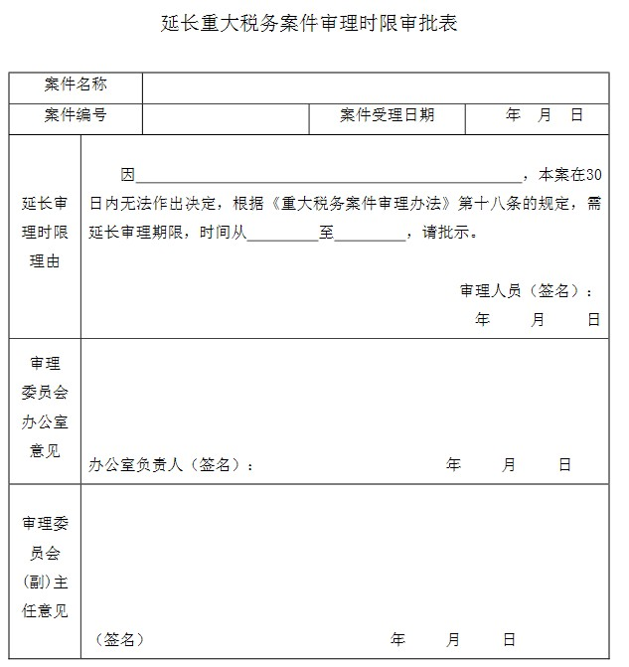

　　说明：  
　　1.本文书由审理委员会办公室提请延长审理期限时使用。  
　　2. “案件名称”“案件编号”与重大税务案件审理提请书相同。

　　重大税务案件审理文书范本之十二

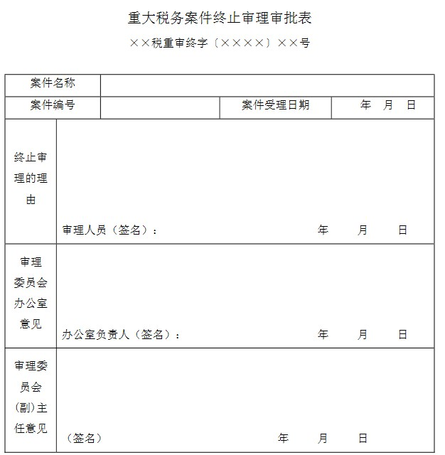

　　说明：  
　　1.本文书由审理委员会办公室提请终止审理案件时使用。  
　　2.终止审理的情形包括：稽查局不能在规定期限内完成补充调查，或者补充调查后仍然事实不清、证据不足，案件短时期内难以查清的，由审理委员会办公室报请审理委员会主任或其授权的副主任批准，终止案件审理。  
　　3.“案件名称”“案件编号”与重大税务案件审理提请书相同。  
　　4.本文书一式两份，一份交案件提请单位，一份由审理委员会办公室存档。

　　重大税务案件审理文书范本之十三

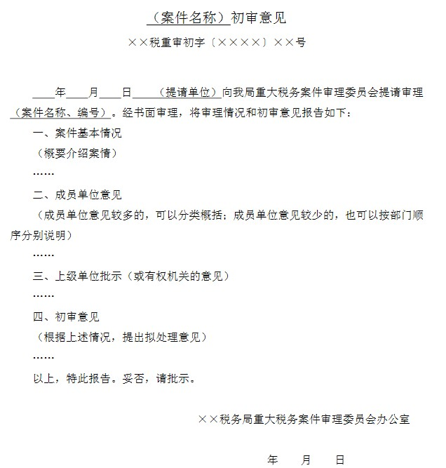

　　说明：  
　　1.本文书由重大税务案件审理委员会办公室向审理委员会报告初审意见时填写。  
　　2. “案件名称、编号”同重大税务案件审理提请书。

　　重大税务案件审理文书范本之十四

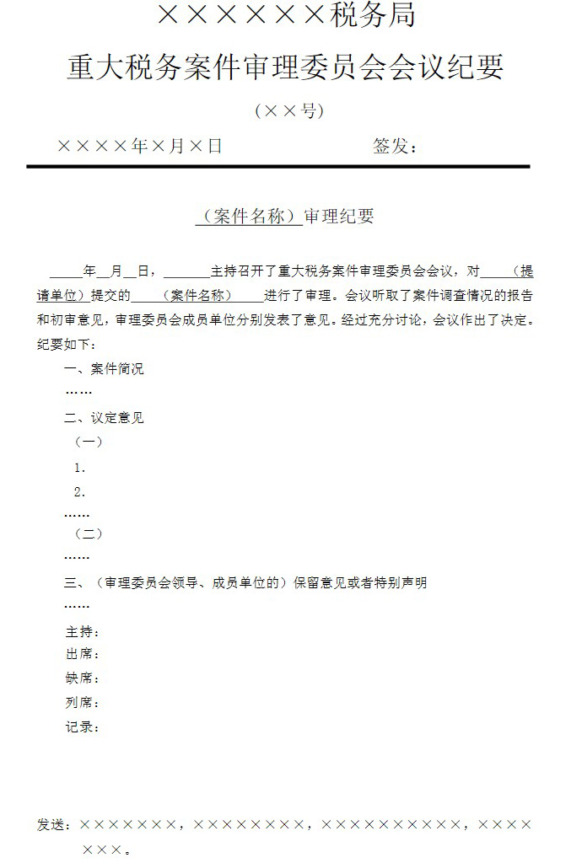

　　说明：  
　　1.本文书由审理委员会办公室根据审理记录制作，会签成员单位并报审理委员会副主任阅批后，报审理委员会主任或其授权的副主任签发。  
　　2.审理纪要分年度，按审理委员会会议召开的顺序编号。  
　　3.“案件名称”同重大税务案件审理提请书。

　　重大税务案件审理文书范本之十五

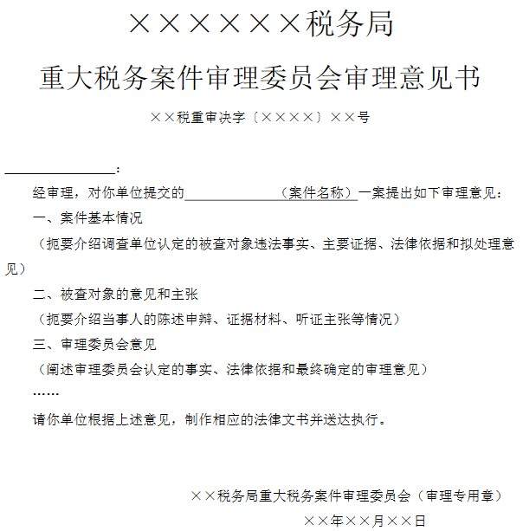

　　说明：  
　　1.本文书由审理委员会办公室根据审理委员会会议决定制作，报审理委员会主任签发后送提请单位。  
　　2.本文书按照案件审结的先后顺序编号。  
　　3.“案件名称”同重大税务案件审理提请书。  
　　4.提请单位是否需要制作法律文书，以及制作何种法律文书，根据法律法规的规定和具体情形确定。  
　　5.本文书一式两份，一份交案件提请单位，一份由审理委员会办公室存档。

　　重大税务案件审理文书范本之十六

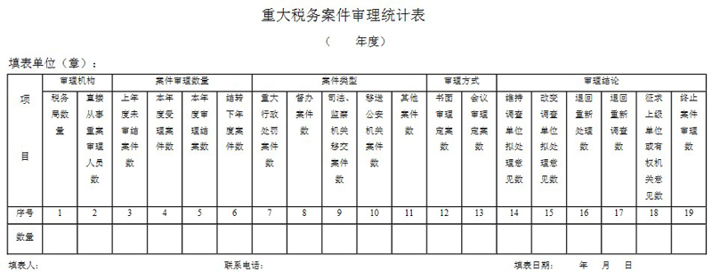

　　说明：  
　　1. 本文书制作时应当采用Excel表格格式。  
　　2. 本文书由各省税务局按年度填报，计划单列市单独上报数字，所在省上报数字不包括计划单列市数字。  
　　3.“直接从事重案审理人员数”指各级税务机关法规处（科）内负责重案审理工作的人员，不含处、科领导。  
　　“案件类型”“审理方式”“审理结论”只统计本年度审理结案数。  
　　“审理结论”为经过书面审理或会议审理后，经审委会主任批准后作出决定的类型。书面审理过程中，成员单位协商后中止审理的情形（稽查局对案件进行补充调查，或征求有权机关意见、请示上级机关）不属于审理结论。